**东南大学电工电子实验中心**

**实 验 报 告**

**课程名称： 电路实验**

**第二次实验**

实验名称： 电子元器件识别参数测试及常用仪器使用

院 （系）： 自动化 专 业： 自动化

姓 名： 邹滨阳 学 号： 08022305

实 验 室: 金智楼电子技术4室105 实验组别： 无

同组人员： 无 实验时间：2023年11月12日

评定成绩： 审阅教师：

1. **实验目的**

**（1） 掌握电容、电感、二极管等常用电子元器件的分类、封装、参数范围、用途等特点。**

**（2） 进一步掌握示波器的测量方法；掌握 DDS 信号源使用与调节方法，常见故障排除。**

**（3） 运用欧姆定律，通过对测量误差的分析、推理，总结分析提高测量精度的方法。**

**（4） 了解二极管、稳压二极管的特性与应用特点，掌握稳压管伏安特性测量方法。**

1. **实验原理（预习报告内容）**

（1） 正弦波信号的参数定义如下：

VP-P：峰峰值，指正弦波信号的最大电压值与最小电压值之差，也就是正弦波的最大振幅的两倍。

V：电压，指正弦波信号在任意时刻的电压值，可以用数学公式表示为 V = VP-P/2 * sin(2πf * t + φ)，其中 f 是频率，t 是时间，φ 是相位。

T：周期，指正弦波信号完成一个完整的波形所需的时间，与频率的关系为 T = 1/f。

（2）交流测量频率范围如下：

UT803 万用表的交流测量频率范围为 40 Hz 到 400 Hz

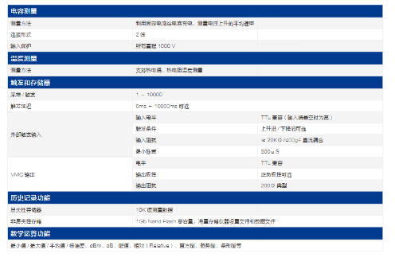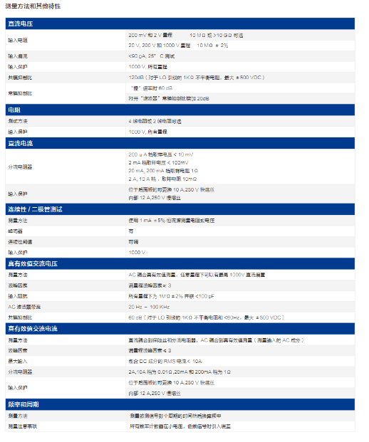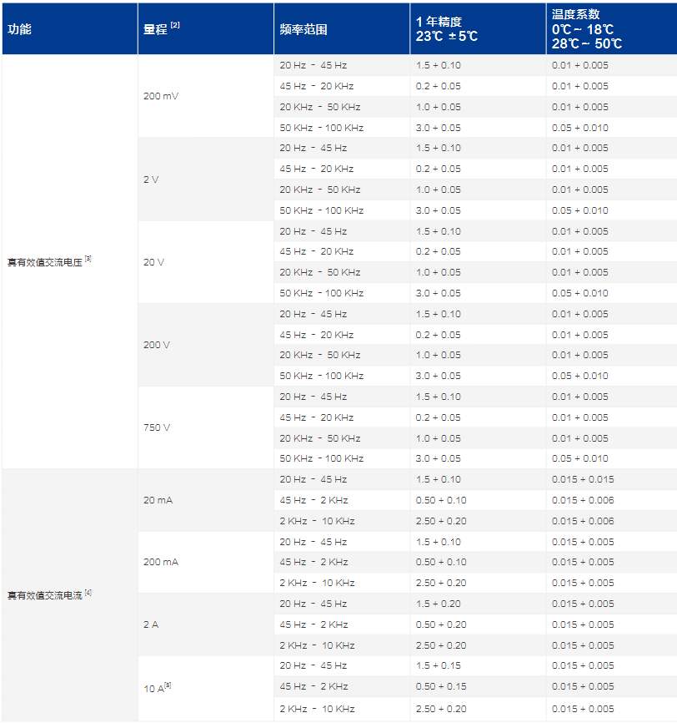SDM3055 万用表的交流测量频率范围为 20 Hz 到 100 kHz

（3）计算最大可测量频率下 0.01uF 0.022uF 电容的理论容抗值和 330uH 电感的理论感抗值如下：

0.01uF 电容的理论容抗值为 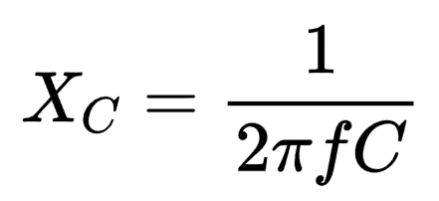，其中 f 是频率，C 是电容值。根据不同的万用表，最大可测量频率有所不同，因此容抗值也有所不同。以下是不同万用表下的容抗值：

UT803 万用表的最大可测量频率为 400 Hz，因此 0.01uF 电容的理论容抗值为 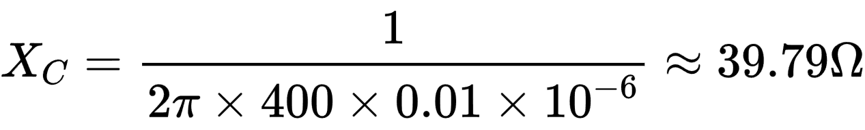

SDM3055 万用表的最大可测量频率为 100 kHz，因此 0.01uF 电容的理论容抗值为 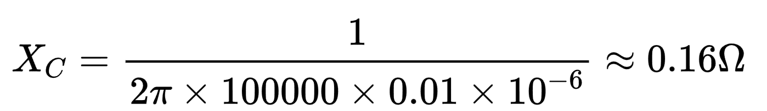

330uH 电感的理论感抗值为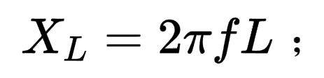，其中 f 是频率，L 是电感值。根据不同的万用表，最大可测量频率有所不同，因此感抗值也有所不同。以下是不同万用表下的感抗值：

UT803 万用表的最大可测量频率为 400 Hz，因此 330uH 电感的理论感抗值为 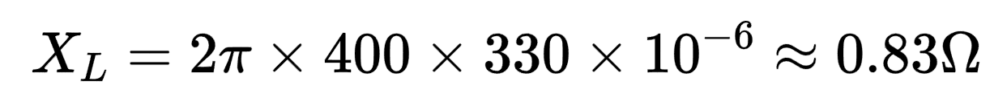

SDM3055 万用表的最大可测量频率为 100 kHz，因此 330uH 电感的理论感抗值为 

（4）已了解 DDS 信号源作用，已了解基本功能和使用方法。

（5） 二极管及稳压管的特性如下：

二极管是一种半导体器件，它允许电流只能沿一个方向流动，而在相反方向上阻断电流。它有两个端子，分别称为阳极和阴极，以及形成器件核心的 PN 结。阳极连接到电路的正极，阴极连接到电路的负极。当阳极电压高于阴极电压时，二极管正向偏置并导通电流。当阳极电压低于阴极电压时，二极管反向偏置并阻断电流。

稳压管是一种能够保持恒定输出电压的器件，不受输入电压或负载电流的变化的影响。它可以用来为需要特定电压水平的电子电路或设备提供稳定的电源。稳压管有两种类型：线性和开关。线性稳压管使用一个串联元件，如晶体管或电阻，来降低多余的电压并调节输出。开关稳压管使用一个开关元件，如晶体管或 MOSFET，来以高频率地开关输入电压，并通过控制占空比来调节输出。

（6）了解分析稳压管伏安特性测量方法

伏安法是一种利用欧姆定律来测量稳压管的电压和电流的方法，它的基本原理是：当稳压管的电压保持恒定时，电流随着电压源的变化而变化，反之亦然。因此，通过改变电压源的输出电压，可以得到稳压管的电压和电流的对应值，绘制出稳压管的伏安特性曲线。

伏安法的优点是原理简单，易操作，只需要一个可变电压源，一个电流表和一个电压表，就可以完成测量。这种方法适用于测量一般的稳压管，如齐纳二极管等，可以观察到稳压管的正向和反向特性，以及反向击穿区域的恒定电压。

伏安法的缺点是误差较大，因为电流表和电压表的内阻会影响测量结果。电流表的内阻会使电压源的输出电压降低，导致测量的稳压管电压偏小；电压表的内阻会使电路的总电阻增大，导致测量的电流偏小。因此，为了减小误差，应该选择内阻较小的电流表和内阻较大的电压表，或者使用其他更准确的测量方法，如等效法或直流电桥法。

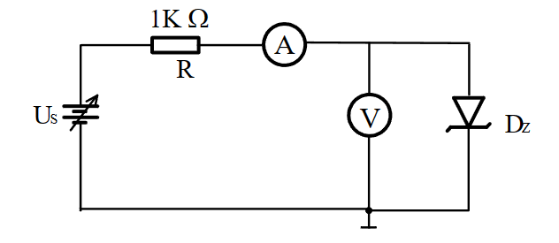

（7）绘制表格

|  |  |  |  |  |  |  |  |  |
| --- | --- | --- | --- | --- | --- | --- | --- | --- |
| 信号源 | 示波器测量结果 | | | | | | | 万用表测量结果 |
| 频率(Hz) | 幅度 | 高电平电压 | 低电平电压 | 周期 | 频率 | 上升时间 | 下降时间 | 直流分量 |
| 20k |  |  |  |  |  |  |  |  |

|  |  |  |  |  |
| --- | --- | --- | --- | --- |
| 测量方式 | 峰峰值 | 周期 | 有效值 | 频率 |
| a |  |  |  |  |
| b |  |  |  |  |

|  |  |  |  |
| --- | --- | --- | --- |
| 测量频率 | 容抗 | 测量频率 | 感抗 |
|  |  |  |  |
|  |  |  |  |

|  |  |  |  |  |  |  |
| --- | --- | --- | --- | --- | --- | --- |
| 激励源频率(Hz) | 测量对象  （标称值） | 测量方法 | V | I | 元件参数 | 误差% |
|  | 电容 |  |  |  |  |  |
|  | 电容 |  |  |  |  |  |
|  | 电感 |  |  |  |  |  |
|  | 电感 |  |  |  |  |  |

测量稳压二极管的伏安特性

|  |  |  |  |  |  |  |  |
| --- | --- | --- | --- | --- | --- | --- | --- |
| U |  |  |  |  |  |  | 0 |
| I | -10 |  |  |  |  |  |  |

|  |  |  |  |  |  |  |  |
| --- | --- | --- | --- | --- | --- | --- | --- |
| U | 0 |  |  |  |  |  |  |
| I |  |  |  |  |  |  | 20 |

**三、实验仪器（实验过程中用到的仪器设备型号，使用情况，使用软件）**

**示波器：**

**信号源：**

**数字万用表：**

**稳压电源：**

**四、实验记录**

**（1） DDS 信号源输出 20kHz 的脉冲（Pulse）波形，低电平 0V，高电平 5V，占空比50%。示波器稳定显示波形。**

**a）用示波器测量信号的周期、频率、幅度和低电平电压、高电平电压、上升**

**时间、下降时间（测量方法：使用面板上的“Measure”按钮，调出菜单，**

**在显示屏上读数）；用万用表测量其直流分量。（验收）**

**表 1 脉冲信号的测量**

|  |  |  |  |  |  |  |  |  |
| --- | --- | --- | --- | --- | --- | --- | --- | --- |
| 信号源 | 示波器测量结果 | | | | | | | 万用表测量结果 |
| 频率(Hz) | 幅度 | 高电平电压 | 低电平电压 | 周期 | 频率 | 上升时间 | 下降时间 | 直流分量 |
| 20k | 5.04V | 5.00V | -40mV | 50us | 20kHz | 16.76ns | 16.46ns | 2.5144V |

**b）改变示波器测量通道的耦合方式，观察记录波形：波形、周期、频率、幅**

**度、低电平电压、高电平电压各会有什么变化，并解释原因；**

|  |  |  |  |  |  |  |  |  |
| --- | --- | --- | --- | --- | --- | --- | --- | --- |
| 信号源 | 示波器测量结果 | | | | | | | 万用表测量结果 |
| 频率(Hz) | 幅度 | 高电平电压 | 低电平电压 | 周期 | 频率 | 上升时间 | 下降时间 | 直流分量 |
| 20k | 5.08V | 2.52V | -2.56V | 50us | 20kHz | 88.00ns | 96.70ns | 2.5144V |

**c）调整示波器通道菜单探头倍率（探针电压（固纬）），观察记录波形参数变**

**化（10×，0.1×），并说明最终数据处理方法；**

**d）改变触发源、调节触发电平，观察显示波形有无影响？**

**（2）正弦波测量，设置频率为 1.5kHz，峰峰值为 3V。测量频率，周期，峰峰值，有效**

**值。并解释峰峰值-有效值、周期-频率对应关系。（验收）**

**测量方法：**

**a）用光标“Cursor”来测量。**

**b）使用 “Measure”按钮，调出菜单，在显示屏上读数。**

**表 2 正弦波的测量**

|  |  |  |  |  |
| --- | --- | --- | --- | --- |
| 测量方式 | 峰峰值 | 周期 | 有效值 | 频率 |
| a(光标) | 3.07V | 664us | 1.08V | 1.506KHz |
| b | 3.04V | 666.4us | 1.06V | 1.499KHz |

**（3）用数字万用表直接测量电容（0.022μF）的参数；测量稳压二极管的极性，描述极性判断方法。**

**21.75uf**

**如果显示open说明红表笔负极，黑表笔正极**

**如果显示0.7286V为导通电压，说明红表笔正极，黑表笔负极**

**（4） 设计电路，测量电容和电感（0.022μF、330μH 电感）（验收）**

**a） 选择信号源作为激励源，选择信号频率，计算相应容抗、感抗；**

|  |  |  |  |
| --- | --- | --- | --- |
| 测量频率 | 容抗 | 测量频率 | 感抗 |
| 1k | 6.83*103 | 10k | 19.27 |
| 5k | 1.42*103 | 50k | 98.70 |

**b） 选择电阻、电容，或者电阻、电感构成电路，接入激励源；**

**c） 选择测量方法，画出测量电路；**

**d） 在不同频率段分别测量并记录实验数据（各测两组数据），计算电容、电感的**

**参数；**

**表 3 用电路方法进行电容电感测量**

|  |  |  |  |  |  |  |
| --- | --- | --- | --- | --- | --- | --- |
| 激励源频率(Hz) | 测量对象  （标称值） | 测量方法 | V | I | 元件参数 | 误差% |
| 1k | 电容 | 内接 | 1.741V | 0.2548mA | 22.9uF | 4.09% |
| 5k | 电容 | 内接 | 1.42V | 0.9960mA | 22.3uF | 1.36% |
| 10k | 电感 | 外接 | 33.35mV | 1.7304mA | 307uH | -6.97% |
| 50k | 电感 | 外接 | 166.25mV | 1.686mA | 314uH | -4.85% |

**e） 思考：如何提高测量精度？**

**（5）稳压二极管伏安特性的测量；（提高）**

**a） 参照图 2，设计测量方法，搭试实验电路；**

** 正向特性：**

**搭接电路，调节稳压电源 Us，电流表的读数在 0mA~20mA 范围内取 6 组左**

**右数据，记录稳压二极管流经不同电流时的 PN 结电压。**

**（注意：为了能较好描述伏安特性曲线，在电流变化急剧处需多测量一些点）**

** 反向特性：**

**稳压管反接，调节稳压电源 Us，逐渐增大稳压二极管上的反向电压，观察电**

**流表的读数变化，直到电流突然增加时为止，记录 6 组左右数据。**

**（注意：记录反向电流突然增加时电压的数值）**

**表 4 测量稳压二极管的伏安特性**

|  |  |  |  |  |  |  |  |
| --- | --- | --- | --- | --- | --- | --- | --- |
| U | 6.34V | 6.33V | 6.31V | 6.31 | 6.29 | 6.28 | 6.27 |
| I | -10 | -9 | -8 | -7 | -6 | -5 | -4 |
| U | 6.26V | 6.24 | 6.22 | 6.21 | 6.2 | 6.1 | 0 |
| I | -3 | -2 | -1 | -0.5mA | -193uA | -1uA | 0 |

|  |  |  |  |  |  |  |  |  |
| --- | --- | --- | --- | --- | --- | --- | --- | --- |
| U | 0 | 0.3057V | 0.5915V | 0.6836V | 0.71 V | 0.72V | 0.74V | 0.75V |
| I | 0 | 0.033uA | 5.96uA | 117.9uA | 0.296mA | 0.488mA | 0.882mA | 1.374mA |
| U | 0.77V | 0.79V | 0.8V | 0.82 | 0.83 | 0.835 |  |  |
| I | 2.59mA | 4.93mA | 7.28mA | 12.93 | 16.88 | 20.13 |  |  |

**五、实验分析 （根据实验记录分析描述各实验结果是否符合设计要求）**

**六、 实验小结（总结实验完成情况，对设计方案和实验结果做必要的讨论，简述实验收获和体会）**

**七、 参考资料（记录实验过程阅读的有关资料，包含资料名称、作者等）**